Relatório Bimestral Jul/Ago 2024

Trabalhos com a Base de Dados TJSP

José Luiz Cavalcanti

12/10/2024

Table of Contents

Carregando os pacotes necessários:

library(dplyr)  
library(rdrobust)  
library(ggplot2)  
library(readxl)  
library(readr)  
library(stringr)  
library(rdd)  
library(rddtools)  
library(lubridate)  
library(stargazer)  
BaseTJSP <- read_xlsx("C:/Users/José Luiz/Documents/BMAC/TCC/Base de dados decisão TJSP.xlsx")

## Decisões em Segunda Instância momento de alteração:

Iremos agora trabalhar nessa base de dados restringindo a mesma para casos mais simples para verificar a viabilidade dessa hipótese, ou seja, casos com uma única parte recorrente e com um único recurso

#Criando um subset para testar o modelo:  
  
novo_df <- BaseTJSP %>%  
 filter(`Situação do Provimento` %in% c('Provimento', 'Não-Provimento',   
 'Provimento em Parte'))  
  
novo_df <- novo_df %>%  
 mutate(`Situação do Provimento` = ifelse(`Situação do Provimento` == "Provimento em Parte", "Provimento", `Situação do Provimento`))  
  
novo_df <- novo_df %>%  
 mutate(`Principal Parte Ativa` = case_when(  
 str_detect(`Principal Parte Ativa`, "Ministério") ~ "Ente 1",  
 str_detect(`Principal Parte Ativa`, "Prefeitura") | str_detect(`Principal Parte Ativa`, "Município") | str_detect(`Principal Parte Ativa`, "Estado") ~ "Ente 2",  
 TRUE ~ "Particular"  
 ))  
novo_df <- novo_df %>%  
 mutate(`Principal Parte Passiva` = case_when(  
 str_detect(`Principal Parte Passiva`, "Ministério") ~ "Ente 1",  
 str_detect(`Principal Parte Passiva`, "Prefeitura") | str_detect(`Principal Parte Passiva`, "Município") | str_detect(`Principal Parte Passiva`, "Estado") ~ "Ente 2",  
 TRUE ~ "Particular"  
 ))  
  
  
novo_df <- novo_df %>%  
 filter(`Assunto Principal` %in% c('10011-Improbidade Administrativa'))  
  
  
  
novo_df$`Data da Movimentação` <- as.Date(novo_df$`Data da Movimentação`)  
  
novo_df <- novo_df %>%  
 filter(novo_df$`Data da Movimentação` >= '2016-01-01')  
  
  
novo_df$Ano <- format(novo_df$`Data da Movimentação`, "%Y")  
novo_df$Mes <- format(novo_df$`Data da Movimentação`, "%m")  
novo_df$Semestre <- as.numeric(cut(as.numeric(format(novo_df$`Data da Movimentação`, "%m")), breaks = c(0, 6, 12), labels = FALSE))  
novo_df$Bimestre <- as.numeric(cut(as.numeric(format(novo_df$`Data da Movimentação`, "%m")), breaks = c(0, 2, 4, 6, 8, 10, 12), labels = FALSE))  
  
# Fazendo ajustes para efetuar a regressão descontínua e ara rodar regressões lineares  
  
  
novo_df$`Data da Movimentação` <- as.Date(novo_df$`Data da Movimentação`)  
novo_df$`Data da Movimentação` <- floor_date(novo_df$`Data da Movimentação`, "day")  
data_corte <- as.Date("2021-10-14")  
novo_df$tempo <- as.numeric(novo_df$`Data da Movimentação` - data_corte)

A partir de agora iremos subdividir de acordo com os tipos de intervenientes, Ente 1 ou Particulares.

## Particulares:

# Particionamento e cálculo das médias  
#a base e a grande dúvida é saber o tamanho dos bins, para ter estatísticas relevantes  
bin_size <- 7  
novo_df$bin <- floor(novo_df$tempo / bin_size)  
  
  
dados_particulares <- subset(novo_df, novo_df$`Principal Parte Ativa` == 'Particular') %>%  
 group_by(bin, `Situação do Provimento`) %>%  
 summarise(Contagem = n())  
  
## deve ajustar a bin, e verificar as primeiras observações pois podem estar  
## atrapalhando os ajustes  
  
#dados_particulares <- subset(dados_particulares, bin >-44)  
  
total_por_período <- dados_particulares %>%  
 group_by(bin) %>%  
 summarise(Total = sum(Contagem))  
  
dados_particulares <- merge(dados_particulares, total_por_período, by = c("bin"))  
  
dados_particulares$Percentual <- (dados_particulares$Contagem / dados_particulares$Total) * 100  
  
dados_particulares$`Situação do Provimento` <- factor(dados_particulares$`Situação do Provimento`, levels = c("Não-Provimento", "Provimento"))  
  
ggplot(dados_particulares, aes(x = interaction(bin, sep = "-"), y = Percentual, color = `Situação do Provimento`,)) +  
 geom_line() +  
 geom_point() +  
 labs(x = "Mês-Ano", y = "Percentual") +  
 theme(axis.text.x = element_text(angle = 90, hjust = 1))

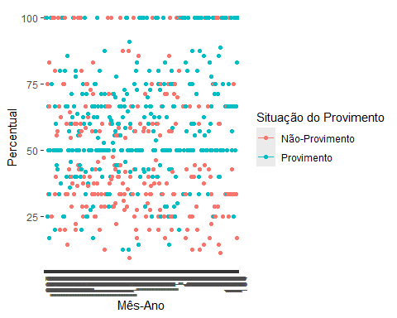

dados_agrupados_part <- subset(dados_particulares, dados_particulares$`Situação do Provimento` == 'Provimento')  
dados_agrupados_part$pos_lei <- ifelse(dados_agrupados_part$bin > 0, 1, 0)  
  
#Rodando regressão linear:  
  
modelo_part <- lm(dados_agrupados_part$Percentual ~ dados_agrupados_part$pos_lei, data = dados_agrupados_part)  
stargazer(modelo_part, type = 'text')

##   
## ===============================================  
## Dependent variable:   
## ---------------------------  
## Percentual   
## -----------------------------------------------  
## pos_lei 12.084***   
## (2.526)   
##   
## Constant 58.061***   
## (1.415)   
##   
## -----------------------------------------------  
## Observations 357   
## R2 0.061   
## Adjusted R2 0.058   
## Residual Std. Error 22.149 (df = 355)   
## F Statistic 22.879*** (df = 1; 355)   
## ===============================================  
## Note: *p<0.1; **p<0.05; ***p<0.01

#Rodando as regressões descontínuas:  
  
  
rdd_object <- rdd_data(y = dados_agrupados_part$Percentual, x = dados_agrupados_part$bin, cutpoint = 0)  
resultado <- rdd_reg_lm(rdd_object)  
  
summary(resultado)

##   
## Call:  
## lm(formula = y ~ ., data = dat_step1, weights = weights)  
##   
## Residuals:  
## Min 1Q Median 3Q Max   
## -48.79 -16.12 -3.52 15.45 42.77   
##   
## Coefficients:  
## Estimate Std. Error t value Pr(>|t|)   
## (Intercept) 57.027766 2.792093 20.425 <2e-16 ***  
## D 8.496347 5.062765 1.678 0.0942 .   
## x -0.007688 0.017337 -0.443 0.6577   
## x_right 0.073828 0.057348 1.287 0.1988   
## ---  
## Signif. codes: 0 '***' 0.001 '**' 0.01 '*' 0.05 '.' 0.1 ' ' 1  
##   
## Residual standard error: 22.18 on 353 degrees of freedom  
## Multiple R-squared: 0.06314, Adjusted R-squared: 0.05517   
## F-statistic: 7.93 on 3 and 353 DF, p-value: 3.935e-05

plot(rdd_object)  
  
rd_dat_fakefuzzy <- rdd_data(x=dados_agrupados_part$bin, y = dados_agrupados_part$Percentual,   
 z=ifelse(dados_agrupados_part$bin > 0, 1, 0),   
 cutpoint=0)  
summary(rd_dat_fakefuzzy)

## ### rdd_data object ###  
##   
## Cutpoint: 0  
## Type: Fuzzy   
## Sample size:   
## -Full : 357   
## -Left : 244 , untreated: 245   
## -Right: 113 , treated: 112  
## Covariates: no

plot(rd_dat_fakefuzzy)

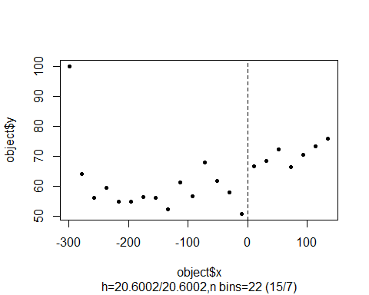

resultadofuzzy <- rdd_reg_lm(rd_dat_fakefuzzy)  
summary(resultadofuzzy)

##   
## Call:  
## ivreg(formula = y ~ . - ins | . - D, data = dat_step1, weights = weights)  
##   
## Residuals:  
## Min 1Q Median 3Q Max   
## -48.66 -16.17 -3.52 15.45 42.76   
##   
## Coefficients:  
## Estimate Std. Error t value Pr(>|t|)   
## (Intercept) 57.027766 2.790495 20.436 <2e-16 ***  
## D 8.815938 5.250194 1.679 0.094 .   
## x -0.007688 0.017327 -0.444 0.658   
## x_right 0.070231 0.058516 1.200 0.231   
## ---  
## Signif. codes: 0 '***' 0.001 '**' 0.01 '*' 0.05 '.' 0.1 ' ' 1  
##   
## Residual standard error: 22.17 on 353 degrees of freedom  
## Multiple R-Squared: 0.06421, Adjusted R-squared: 0.05625   
## Wald test: 7.939 on 3 and 353 DF, p-value: 3.887e-05

rdplot(y = dados_particulares$Percentual, x = dados_particulares$bin, p=1,  
 subset = dados_particulares$`Situação do Provimento` == 'Provimento',  
 x.label = paste("Períodos de grupo de", bin_size, " dias"),  
 y.label = "Percentual de Provimentos nas ações",  
 title = "Diferença em percentual de provimentos em recursos de - Particulares")

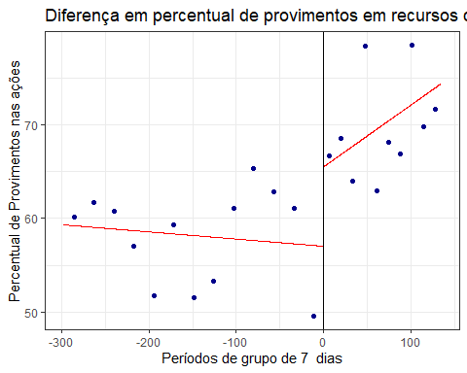

summary(rdrobust(y = dados_particulares$Percentual, x = dados_particulares$bin,   
 subset = dados_particulares$`Situação do Provimento` == 'Provimento',  
 masspoints = 'off'))

## Sharp RD estimates using local polynomial regression.  
##   
## Number of Obs. 357  
## BW type mserd  
## Kernel Triangular  
## VCE method NN  
##   
## Number of Obs. 244 113  
## Eff. Number of Obs. 38 36  
## Order est. (p) 1 1  
## Order bias (q) 2 2  
## BW est. (h) 42.278 42.278  
## BW bias (b) 61.927 61.927  
## rho (h/b) 0.683 0.683  
##   
## =============================================================================  
## Method Coef. Std. Err. z P>|z| [ 95% C.I. ]   
## =============================================================================  
## Conventional 10.633 13.750 0.773 0.439 [-16.316 , 37.582]   
## Robust - - 0.542 0.588 [-22.762 , 40.175]   
## =============================================================================

## Ministério Público:

# Particionamento e cálculo das médias  
#a base e a grande dúvida é saber o tamanho dos bins, para ter estatísticas relevantes  
bin_size <- 7  
novo_df$bin <- floor(novo_df$tempo / bin_size)  
  
  
dados_MP <- subset(novo_df, novo_df$`Principal Parte Ativa` == 'Ente 1') %>%  
 group_by(bin, `Situação do Provimento`) %>%  
 summarise(Contagem = n())  
  
## deve ajustar a bin, e verificar as primeiras observações pois podem estar  
## atrapalhando os ajustes  
  
#dados_MP <- subset(dados_MP, bin >-45)  
  
total_por_período <- dados_MP %>%  
 group_by(bin) %>%  
 summarise(Total = sum(Contagem))  
  
dados_MP <- merge(dados_MP, total_por_período, by = c("bin"))  
  
dados_MP$Percentual <- (dados_MP$Contagem / dados_MP$Total) * 100  
  
dados_MP$`Situação do Provimento` <- factor(dados_MP$`Situação do Provimento`, levels = c("Não-Provimento", "Provimento"))  
  
ggplot(dados_MP, aes(x = interaction(bin, sep = "-"), y = Percentual, color = `Situação do Provimento`,)) +  
 geom_line() +  
 geom_point() +  
 labs(x = "Mês-Ano", y = "Percentual") +  
 theme(axis.text.x = element_text(angle = 90, hjust = 1))

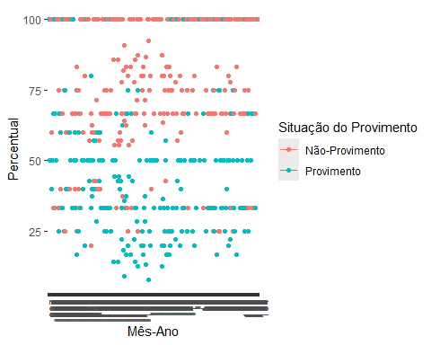

dados_agrupados_MP <- subset(dados_MP, dados_MP$`Situação do Provimento` == 'Provimento')  
dados_agrupados_MP$pos_lei <- ifelse(dados_agrupados_MP$bin > 0, 1, 0)  
  
#Rodando regressão linear:  
  
modelo_MP <- lm(dados_agrupados_MP$Percentual ~ dados_agrupados_MP$pos_lei, data = dados_agrupados_MP)  
stargazer(modelo_MP, type = 'text')

##   
## ===============================================  
## Dependent variable:   
## ---------------------------  
## Percentual   
## -----------------------------------------------  
## pos_lei 5.512   
## (3.543)   
##   
## Constant 45.331***   
## (1.816)   
##   
## -----------------------------------------------  
## Observations 236   
## R2 0.010   
## Adjusted R2 0.006   
## Residual Std. Error 23.957 (df = 234)   
## F Statistic 2.420 (df = 1; 234)   
## ===============================================  
## Note: *p<0.1; **p<0.05; ***p<0.01

#Rodando as regressões descontínuas:  
  
  
rdd_object <- rdd_data(y = dados_agrupados_MP$Percentual, x = dados_agrupados_MP$bin, cutpoint = 0)  
resultado <- rdd_reg_lm(rdd_object)  
  
summary(resultado)

##   
## Call:  
## lm(formula = y ~ ., data = dat_step1, weights = weights)  
##   
## Residuals:  
## Min 1Q Median 3Q Max   
## -35.66 -17.52 -3.55 12.09 63.63   
##   
## Coefficients:  
## Estimate Std. Error t value Pr(>|t|)   
## (Intercept) 35.83814 3.66007 9.792 < 2e-16 ***  
## D 14.19709 7.75561 1.831 0.06845 .   
## x -0.06649 0.02236 -2.973 0.00326 **   
## x_right 0.07784 0.08924 0.872 0.38398   
## ---  
## Signif. codes: 0 '***' 0.001 '**' 0.01 '*' 0.05 '.' 0.1 ' ' 1  
##   
## Residual standard error: 23.61 on 232 degrees of freedom  
## Multiple R-squared: 0.04664, Adjusted R-squared: 0.03431   
## F-statistic: 3.783 on 3 and 232 DF, p-value: 0.01118

plot(rdd_object)  
  
rd_dat_fakefuzzy <- rdd_data(x=dados_agrupados_MP$bin, y = dados_agrupados_MP$Percentual,   
 z=ifelse(dados_agrupados_MP$bin > 0, 1, 0),   
 cutpoint=0)  
summary(rd_dat_fakefuzzy)

## ### rdd_data object ###  
##   
## Cutpoint: 0  
## Type: Fuzzy   
## Sample size:   
## -Full : 236   
## -Left : 174 , untreated: 174   
## -Right: 62 , treated: 62  
## Covariates: no

plot(rd_dat_fakefuzzy)

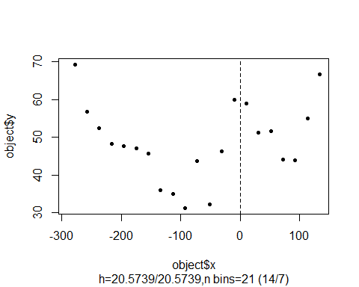

resultadofuzzy <- rdd_reg_lm(rd_dat_fakefuzzy)  
summary(resultadofuzzy)

##   
## Call:  
## ivreg(formula = y ~ . - ins | . - D, data = dat_step1, weights = weights)  
##   
## Residuals:  
## Min 1Q Median 3Q Max   
## -35.66 -17.52 -3.55 12.09 63.63   
##   
## Coefficients:  
## Estimate Std. Error t value Pr(>|t|)   
## (Intercept) 35.83814 3.66007 9.792 < 2e-16 ***  
## D 14.19709 7.75561 1.831 0.06845 .   
## x -0.06649 0.02236 -2.973 0.00326 **   
## x_right 0.07784 0.08924 0.872 0.38398   
## ---  
## Signif. codes: 0 '***' 0.001 '**' 0.01 '*' 0.05 '.' 0.1 ' ' 1  
##   
## Residual standard error: 23.61 on 232 degrees of freedom  
## Multiple R-Squared: 0.04664, Adjusted R-squared: 0.03431   
## Wald test: 3.783 on 3 and 232 DF, p-value: 0.01118

rdplot(y = dados_MP$Percentual, x = dados_MP$bin, p=1,  
 subset = dados_MP$`Situação do Provimento` == 'Provimento',  
 x.label = paste("Períodos de grupo de", bin_size, " dias"),  
 y.label = "Percentual de Provimentos nas ações",  
 title = "Diferença em percentual de provimentos em recursos de - Particulares")

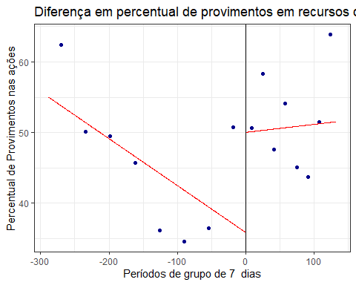

summary(rdrobust(y = dados_MP$Percentual, x = dados_MP$bin,   
 subset = dados_MP$`Situação do Provimento` == 'Provimento',  
 masspoints = 'off'))

## Sharp RD estimates using local polynomial regression.  
##   
## Number of Obs. 236  
## BW type mserd  
## Kernel Triangular  
## VCE method NN  
##   
## Number of Obs. 174 62  
## Eff. Number of Obs. 24 14  
## Order est. (p) 1 1  
## Order bias (q) 2 2  
## BW est. (h) 43.655 43.655  
## BW bias (b) 63.936 63.936  
## rho (h/b) 0.683 0.683  
##   
## =============================================================================  
## Method Coef. Std. Err. z P>|z| [ 95% C.I. ]   
## =============================================================================  
## Conventional -11.170 20.267 -0.551 0.582 [-50.893 , 28.553]   
## Robust - - -0.544 0.586 [-57.480 , 32.499]   
## =============================================================================

No caso do Ministério Público tanto os valores encontrados na aplicação do RDD encontraram valores com significância alta, indicando um aumento percentual de 20% nos provimentos comparado ao período anterior, o que não faria sentido. Podemos aliar isso com as informações abaixo:

## 2. Analisando a principal parte que recorreu: (Ajustar)

# Particionamento e cálculo das médias  
#a base e a grande dúvida é saber o tamanho dos bins, para ter estatísticas relevantes  
bin_size <- 7  
novo_df$bin <- floor(novo_df$tempo / bin_size)  
  
dados_recorrentes <- novo_df %>%  
 group_by(bin, `Principal Parte Ativa`) %>%  
 summarise(Contagem = n())  
  
total_por_bin <- dados_recorrentes %>%  
 group_by(bin) %>%  
 summarise(Total = sum(Contagem))  
  
#dados_recorrentes <- subset(dados_recorrentes, bin >-131)

###Particulares recorrendo:

# Particionamento e cálculo das médias  
#a base e a grande dúvida é saber o tamanho dos bins, para ter estatísticas relevantes  
dados_rec_particulares <- subset(dados_recorrentes, dados_recorrentes$`Principal Parte Ativa` == 'Particular')  
  
dados_rec_particulares <- merge(dados_rec_particulares, total_por_bin, by = c("bin"))  
  
dados_rec_particulares$Percentual <- (dados_rec_particulares$Contagem / dados_rec_particulares$Total) * 100  
  
summary(dados_rec_particulares)

## bin Principal Parte Ativa Contagem Total   
## Min. :-297.00 Length:386 Min. : 1.00 Min. : 1.000   
## 1st Qu.:-179.75 Class :character 1st Qu.: 3.00 1st Qu.: 5.000   
## Median : -75.50 Mode :character Median : 5.00 Median : 8.000   
## Mean : -75.51 Mean : 5.58 Mean : 9.391   
## 3rd Qu.: 29.75 3rd Qu.: 7.75 3rd Qu.:12.000   
## Max. : 134.00 Max. :19.00 Max. :30.000   
## Percentual   
## Min. : 12.50   
## 1st Qu.: 50.00   
## Median : 60.00   
## Mean : 60.79   
## 3rd Qu.: 70.44   
## Max. :100.00

ggplot(dados_rec_particulares, aes(x = interaction(bin, sep = "-"), y = Percentual,)) +  
 geom_line() +  
 geom_point() +  
 labs(x = "Mês-Ano", y = "Percentual") +  
 theme(axis.text.x = element_text(angle = 90, hjust = 1))

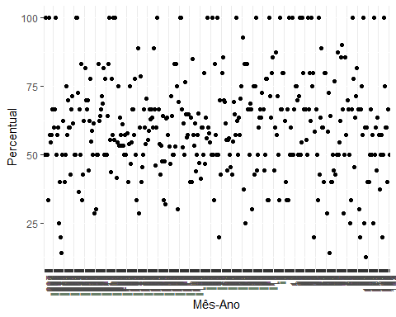

dados_rec_particulares$pos_lei <- ifelse(dados_rec_particulares$bin > 0, 1, 0)  
  
#Rodando regressão linear:  
  
modelo_part <- lm(dados_rec_particulares$Percentual ~ dados_rec_particulares$pos_lei, data = dados_rec_particulares)  
stargazer(modelo_part, type = 'text')

##   
## ===============================================  
## Dependent variable:   
## ---------------------------  
## Percentual   
## -----------------------------------------------  
## pos_lei -0.498   
## (2.043)   
##   
## Constant 60.944***   
## (1.148)   
##   
## -----------------------------------------------  
## Observations 386   
## R2 0.0002   
## Adjusted R2 -0.002   
## Residual Std. Error 18.658 (df = 384)   
## F Statistic 0.059 (df = 1; 384)   
## ===============================================  
## Note: *p<0.1; **p<0.05; ***p<0.01

#Rodando as regressões descontínuas:  
  
  
rdd_object <- rdd_data(y = dados_rec_particulares$Percentual, x = dados_rec_particulares$bin, cutpoint = 0)  
resultado <- rdd_reg_lm(rdd_object)  
  
summary(resultado)

##   
## Call:  
## lm(formula = y ~ ., data = dat_step1, weights = weights)  
##   
## Residuals:  
## Min 1Q Median 3Q Max   
## -47.470 -11.262 -0.970 9.881 46.247   
##   
## Coefficients:  
## Estimate Std. Error t value Pr(>|t|)   
## (Intercept) 62.50165 2.24994 27.779 < 2e-16 ***  
## D 6.09758 4.03445 1.511 0.13152   
## x 0.01198 0.01362 0.880 0.37949   
## x_right -0.12796 0.04510 -2.837 0.00479 **   
## ---  
## Signif. codes: 0 '***' 0.001 '**' 0.01 '*' 0.05 '.' 0.1 ' ' 1  
##   
## Residual standard error: 18.51 on 382 degrees of freedom  
## Multiple R-squared: 0.02064, Adjusted R-squared: 0.01295   
## F-statistic: 2.684 on 3 and 382 DF, p-value: 0.04647

plot(rdd_object)  
  
rd_dat_fakefuzzy <- rdd_data(x=dados_rec_particulares$bin, y = dados_rec_particulares$Percentual,   
 z=ifelse(dados_rec_particulares$bin > 0, 1, 0),   
 cutpoint=0)  
summary(rd_dat_fakefuzzy)

## ### rdd_data object ###  
##   
## Cutpoint: 0  
## Type: Fuzzy   
## Sample size:   
## -Full : 386   
## -Left : 263 , untreated: 264   
## -Right: 123 , treated: 122  
## Covariates: no

plot(rd_dat_fakefuzzy)

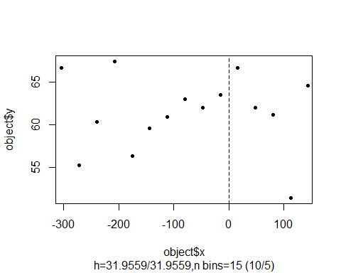

resultadofuzzy <- rdd_reg_lm(rd_dat_fakefuzzy)  
summary(resultadofuzzy)

##   
## Call:  
## ivreg(formula = y ~ . - ins | . - D, data = dat_step1, weights = weights)  
##   
## Residuals:  
## Min 1Q Median 3Q Max   
## -47.541 -11.262 -1.064 9.886 46.334   
##   
## Coefficients:  
## Estimate Std. Error t value Pr(>|t|)   
## (Intercept) 62.50165 2.25367 27.733 < 2e-16 ***  
## D 6.30381 4.17782 1.509 0.13216   
## x 0.01198 0.01364 0.878 0.38028   
## x_right -0.13026 0.04601 -2.831 0.00489 **   
## ---  
## Signif. codes: 0 '***' 0.001 '**' 0.01 '*' 0.05 '.' 0.1 ' ' 1  
##   
## Residual standard error: 18.55 on 382 degrees of freedom  
## Multiple R-Squared: 0.01739, Adjusted R-squared: 0.009677   
## Wald test: 2.675 on 3 and 382 DF, p-value: 0.04702

rdplot(y = dados_rec_particulares$Percentual, x = dados_rec_particulares$bin, p=3,  
 x.label = paste("Períodos de grupo de", bin_size, " dias"),  
 y.label = "Percentual de Recursos dos Particulares frente ao total de recursos",  
 title = "Diferença em percentual de recorribilidade após a alteração legal")

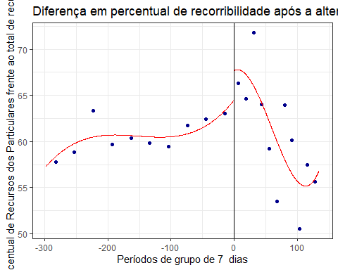

summary(rdrobust(y = dados_rec_particulares$Percentual, x = dados_rec_particulares$bin,   
 masspoints = 'off'))

## Sharp RD estimates using local polynomial regression.  
##   
## Number of Obs. 386  
## BW type mserd  
## Kernel Triangular  
## VCE method NN  
##   
## Number of Obs. 263 123  
## Eff. Number of Obs. 58 57  
## Order est. (p) 1 1  
## Order bias (q) 2 2  
## BW est. (h) 60.469 60.469  
## BW bias (b) 88.889 88.889  
## rho (h/b) 0.680 0.680  
##   
## =============================================================================  
## Method Coef. Std. Err. z P>|z| [ 95% C.I. ]   
## =============================================================================  
## Conventional 5.675 8.091 0.701 0.483 [-10.182 , 21.533]   
## Robust - - 0.594 0.553 [-13.103 , 24.498]   
## =============================================================================

###MP recorrendo:

dados_rec_MP <- subset(dados_recorrentes, dados_recorrentes$`Principal Parte Ativa` == 'Ente 1')  
  
dados_rec_MP <- merge(dados_rec_MP, total_por_bin, by = c("bin"))  
  
dados_rec_MP$Percentual <- (dados_rec_MP$Contagem / dados_rec_MP$Total) * 100  
  
  
ggplot(dados_rec_MP, aes(x = interaction(bin, sep = "-"), y = Percentual,)) +  
 geom_line() +  
 geom_point() +  
 labs(x = "Mês-Ano", y = "Percentual") +  
 theme(axis.text.x = element_text(angle = 90, hjust = 1))

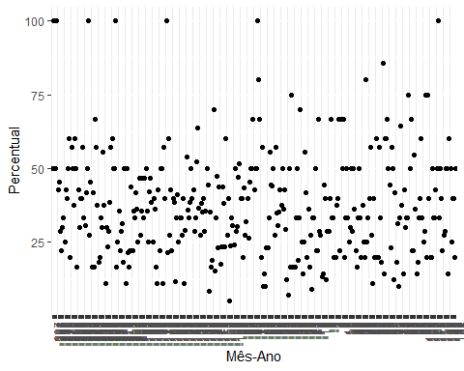

dados_rec_MP$pos_lei <- ifelse(dados_rec_MP$bin > 0, 1, 0)  
  
#Rodando regressão linear:  
  
modelo_MP_rec <- lm(dados_rec_MP$Percentual ~ dados_rec_MP$pos_lei, data = dados_rec_MP)  
stargazer(modelo_MP_rec, type = 'text')

##   
## ===============================================  
## Dependent variable:   
## ---------------------------  
## Percentual   
## -----------------------------------------------  
## pos_lei 1.187   
## (2.024)   
##   
## Constant 37.258***   
## (1.126)   
##   
## -----------------------------------------------  
## Observations 359   
## R2 0.001   
## Adjusted R2 -0.002   
## Residual Std. Error 17.725 (df = 357)   
## F Statistic 0.344 (df = 1; 357)   
## ===============================================  
## Note: *p<0.1; **p<0.05; ***p<0.01

#Rodando as regressões descontínuas:  
  
  
rdd_object <- rdd_data(y = dados_rec_MP$Percentual, x = dados_rec_MP$bin, cutpoint = 0)  
resultado <- rdd_reg_lm(rdd_object)  
  
summary(resultado)

##   
## Call:  
## lm(formula = y ~ ., data = dat_step1, weights = weights)  
##   
## Residuals:  
## Min 1Q Median 3Q Max   
## -31.13 -12.72 -1.61 10.00 64.83   
##   
## Coefficients:  
## Estimate Std. Error t value Pr(>|t|)   
## (Intercept) 32.98819 2.22370 14.835 <2e-16 ***  
## D 3.46602 4.14521 0.836 0.4036   
## x -0.02989 0.01345 -2.223 0.0269 *   
## x_right 0.05836 0.04595 1.270 0.2048   
## ---  
## Signif. codes: 0 '***' 0.001 '**' 0.01 '*' 0.05 '.' 0.1 ' ' 1  
##   
## Residual standard error: 17.64 on 355 degrees of freedom  
## Multiple R-squared: 0.01582, Adjusted R-squared: 0.007505   
## F-statistic: 1.902 on 3 and 355 DF, p-value: 0.1288

plot(rdd_object)  
  
rd_dat_fakefuzzy <- rdd_data(x=dados_rec_MP$bin, y = dados_rec_MP$Percentual,   
 z=ifelse(dados_rec_MP$bin > 0, 1, 0),   
 cutpoint=0)  
summary(rd_dat_fakefuzzy)

## ### rdd_data object ###  
##   
## Cutpoint: 0  
## Type: Fuzzy   
## Sample size:   
## -Full : 359   
## -Left : 248 , untreated: 248   
## -Right: 111 , treated: 111  
## Covariates: no

plot(rd_dat_fakefuzzy)

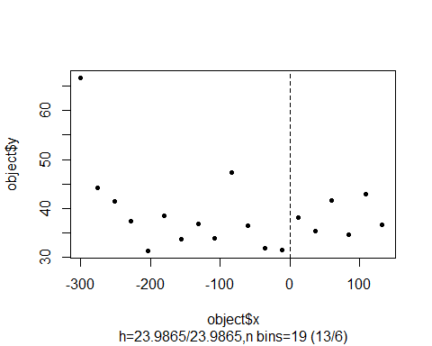

resultadofuzzy <- rdd_reg_lm(rd_dat_fakefuzzy)  
summary(resultadofuzzy)

##   
## Call:  
## ivreg(formula = y ~ . - ins | . - D, data = dat_step1, weights = weights)  
##   
## Residuals:  
## Min 1Q Median 3Q Max   
## -31.13 -12.72 -1.61 10.00 64.83   
##   
## Coefficients:  
## Estimate Std. Error t value Pr(>|t|)   
## (Intercept) 32.98819 2.22370 14.835 <2e-16 ***  
## D 3.46602 4.14521 0.836 0.4036   
## x -0.02989 0.01345 -2.223 0.0269 *   
## x_right 0.05836 0.04595 1.270 0.2048   
## ---  
## Signif. codes: 0 '***' 0.001 '**' 0.01 '*' 0.05 '.' 0.1 ' ' 1  
##   
## Residual standard error: 17.64 on 355 degrees of freedom  
## Multiple R-Squared: 0.01582, Adjusted R-squared: 0.007505   
## Wald test: 1.902 on 3 and 355 DF, p-value: 0.1288

rdplot(y = dados_rec_MP$Percentual, x = dados_rec_MP$bin, p=3,  
 x.label = paste("Períodos de grupo de", bin_size, " dias"),  
 y.label = "Percentual de Recursos dos Particulares frente ao total de recursos",  
 title = "Diferença em percentual de recorribilidade após a alteração legal")

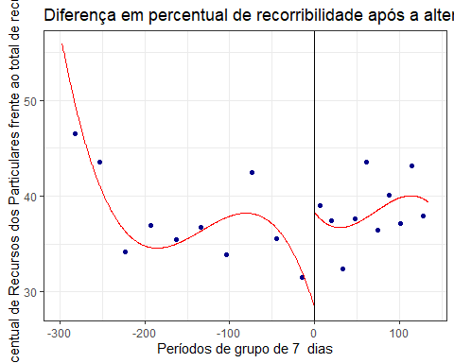

summary(rdrobust(y = dados_rec_MP$Percentual, x = dados_rec_MP$bin,   
 masspoints = 'off'))

## Sharp RD estimates using local polynomial regression.  
##   
## Number of Obs. 359  
## BW type mserd  
## Kernel Triangular  
## VCE method NN  
##   
## Number of Obs. 248 111  
## Eff. Number of Obs. 45 37  
## Order est. (p) 1 1  
## Order bias (q) 2 2  
## BW est. (h) 50.333 50.333  
## BW bias (b) 75.200 75.200  
## rho (h/b) 0.669 0.669  
##   
## =============================================================================  
## Method Coef. Std. Err. z P>|z| [ 95% C.I. ]   
## =============================================================================  
## Conventional 3.846 7.467 0.515 0.607 [-10.790 , 18.482]   
## Robust - - 0.303 0.762 [-14.675 , 20.044]   
## =============================================================================